Frischer Wind bei Camfil
Carsten Groth ist neuer Vertriebs- und Marketingleiter

Reinfeld, 13.05.2019
Er möchte für noch mehr Bewegung und direkten Kundennutzen sorgen, das Zusammenspiel von Vertrieb und Marketing schärfen und stärker fokussieren: Carsten Groth ist neuer Vertriebs- und Marketingleiter bei der Camfil GmbH zuständig für den Bereich Filter-Sales. Die Bereiche APC und Power Systems agieren weiter autark. Seit 1. April hat der Wirtschaftsingenieur die Verantwortung für den deutschlandweiten Außendienst, den Vertriebsinnendienst und den Bereich Marketing übernommen. Nach langjähriger Vertriebstätigkeit hat ihn vor allem „die Kompetenz und Anpassungsfähigkeit der Organisation mit einer starken Camfil-Wertekultur“ gereizt. Bereits von 2006 bis 2012 für das Unternehmen tätig, möchte sich Carsten Groth besonders bei Umsetzung von Kundenwünschen und Marktanforderungen sowie der Weiterentwicklung der Produkte und Luftfilterlösungen zielgerichtet einbringen.

Deutschland ein wichtiger Markt im Fokus
Carsten Groth ist für die Leitung des Vertriebsteams verantwortlich. Gemeinsam mit ihm starteten drei weitere neue Kollegen im Vertrieb Außendienst: Adis Odobasic, Andreas Klose und Bekim Shabani. Adis Odobasic, war zuvor im internationalen Vertrieb und übernimmt bei Camfil in den Postleitzahlgebieten 40 - 45 mit Düsseldorf die Luftfilterberatung. Andreas Klose, zuletzt für den Vertrieb von industriellen Entstaubungsanlagen sowie Öl- und Emulsionsabscheidern tätig, unterstützt das Camfil Außendienstteam in den Postleitzahlgebieten 26 - 28 und 49 mit dem Großraum Bremen. Im Großraum München – Postleitzahlgebiete 80 - 85 – wird Bekim Shabani den Vertriebskollegen mit seinen umfangreichen Erfahrungen aus dem Facility Management-Bereich zur Seite stehen.

Für die Sicherstellung optimierter Produktionsabläufe und Produkte übernahm Ulrich Overwin Mitte April die Leitung der Produktion und ist somit für sämtliche Produktionsprozesse zuständig. Overwin kommt von einem internationalen Hersteller für Betankungs- und Messsysteme. Dort war er als Director Operations & Production tätig.

Flexibilität, kurze Entscheidungswege, schnelle Umsetzung – das mache Camfil aus und damit könne das Reinfelder Unternehmen nachhaltig punkten: „Camfil ist mit seinem Produktprogramm sehr gut aufgestellt, jetzt möchte ich die Bereiche Vertrieb und Marketing stärker fokussieren, mich hierbei deutlich einbringen und etwas bewegen“, gibt Carsten Groth die Richtung vor. Mit passenden Strukturen, Prozessen und Strategien will er die Ressourcen der Organisation am Markt zielgerichtet einsetzen und optimieren, um den Bedürfnissen der Kunden und Partner bestmöglich Rechnung zu tragen. „Die Mitarbeiter der Camfil Vertriebsmannschaft haben ein breites technisch Wissen, dieses gilt es jetzt in direkten Kundennutzen zu übersetzen“.

Neue Produkte erfolgreich platzieren
„Das optimale Zusammenspiel von Vertrieb und Marketing steht ganz oben der Agenda, ebenso die anstehenden Innovationen, auf deren Einführung wir uns alle bei Camfil sehr freuen“, so Carsten Groth. Dazu zählen neben dem Produktlaunch des neuen Hochtemperaturfilters ‚Absolute Pyro D‘ auch weitere Neuheiten im Schwebstofffilterbereich wie bespielsweise die nächste Generation der HEPA Filter mit der Absolute V-Serie aber auch spannende, wichtige Themen in Bezug auf die Segmente Pharma , Food & Beverage und die Molekularfiltration. „Da gibt es viele Themen und vor allem Camfil-Lösungen, die unsere Kunden und der Markt braucht“, so Carsten Groth, der die Produkt- und Markteinführungen aktiv unterstützen und begleiten will.
(3.596 Zeichen)

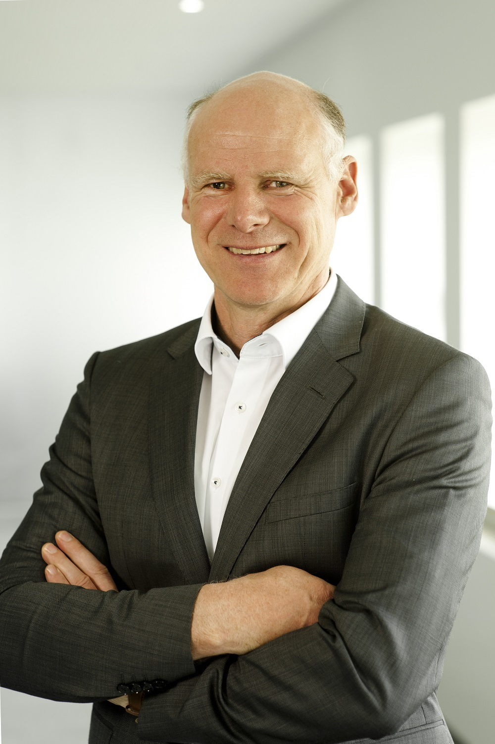
BU: Carsten Groth, Vertriebs- und Marketingleiter bei Camfil

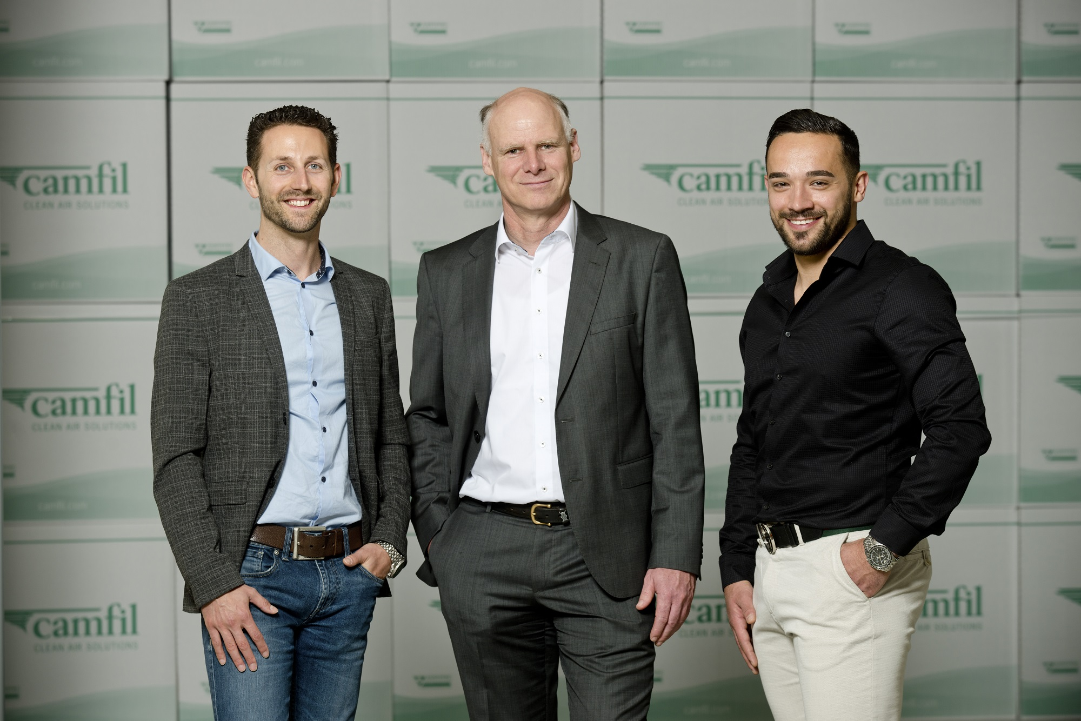

BU: Gemeinsam mit Carsten Groth starteten drei weitere neue Kollegen im Vertrieb Außendienst.
(v.l.n.r. Adis Odobasic, Carsten Groth, Bekim Shabani und Andreas Klose - nicht im Bild).

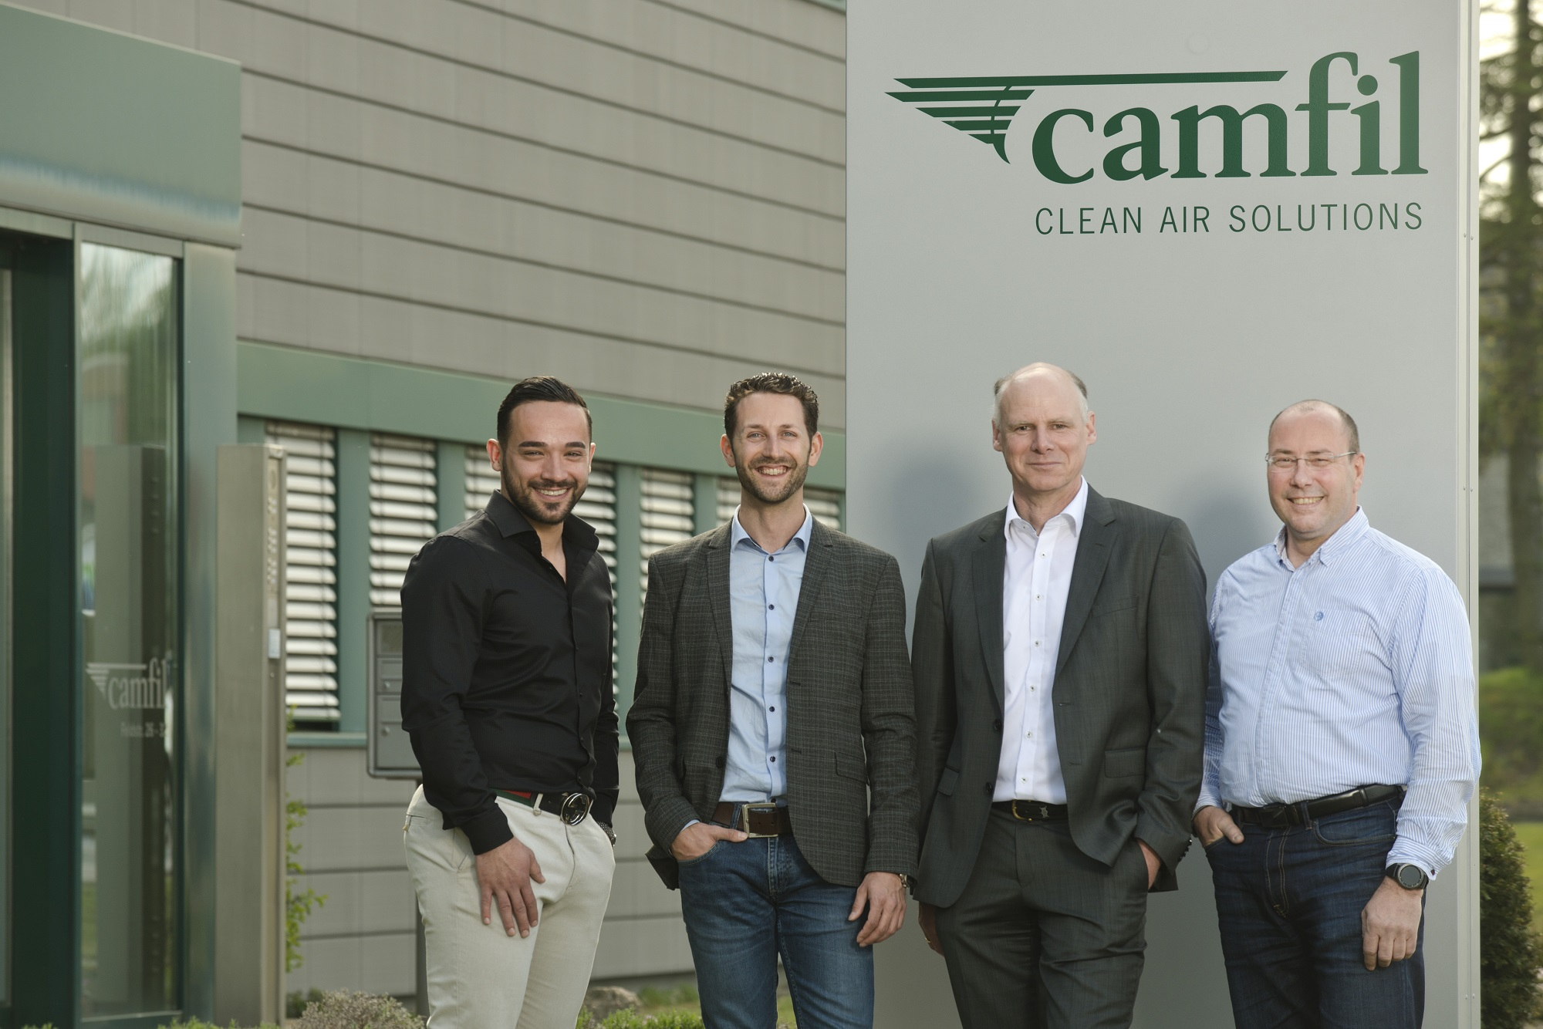
BU: Neu bei Camfil (v.l.n.r.): Bekim Shabani und Adis Odobasic / Vertrieb Außendienst , Carsten Groth / Vertriebs- und Marketingleiter, Ulrich Overwin / Produktionsleiter

Bilder: Camfil
Abdruck honorarfrei

Bitte senden Sie uns im Falle einer Veröffentlichung ein Belegexemplar.

Unternehmenskontakt:

Camfil GmbH
Heike Ahrens
Feldstraße 26 – 32 | 23858 Reinfeld
Tel.: 04533 202 263 | heike.ahrens@camfil.com | camfil.com

Über Camfil:
Schon seit mehr als einem halben Jahrhundert stellt Camfil den Menschen mit seinen Produkten sauberere Luft bereit. Als führender Hersteller von erstklassigen Reinraumlösungen, bieten wir gewerbliche und industrielle Systeme für die Luftfilterung und -reinhaltung an, welche die Produktivität von Arbeitnehmern und Equipment verbessern, den Energieverbrauch verringern und der menschlichen Gesundheit sowie der Umwelt zugutekommen. Wir sind fest davon überzeugt, dass die besten Lösungen für unsere Kunden auch die besten Lösungen für den Planeten sind. Und aus diesem Grund prüfen wir in jeder Phase – vom Design über die Bereitstellung und den gesamten Produktlebenszyklus hinweg – die Auswirkungen, die unser Tun auf den Menschen und die Welt um uns herum hat. Mithilfe eines neuen Ansatzes der Problembehebung, innovativem Design, präziser Prozesssteuerung und einem starken Fokus auf unsere Anwender streben wir danach, Ressourcen mit Bedacht zu nutzen und jeden Tag neue und bessere Wege zu finden – damit wir alle freier atmen können.

Die Camfil-Gruppe mit Hauptsitz in Stockholm verfügt über 30 Produktionsstätten, 6 Forschungs- und Entwicklungsstandorte, regionale Vertriebsbüros in 30 Ländern sowie rund 4.500 Mitarbeiter und wächst ständig weiter. Wir sind stolz darauf, eine Vielfalt an Branchen und Gemeinschaften auf der ganzen Welt unterstützen zu dürfen. Um zu erfahren, wie wir auch Ihnen dabei helfen können, Menschen, Prozesse und die Umwelt zu schützen, besuchen Sie uns auf www.camfil.com.
(1.521 Zeichen)

